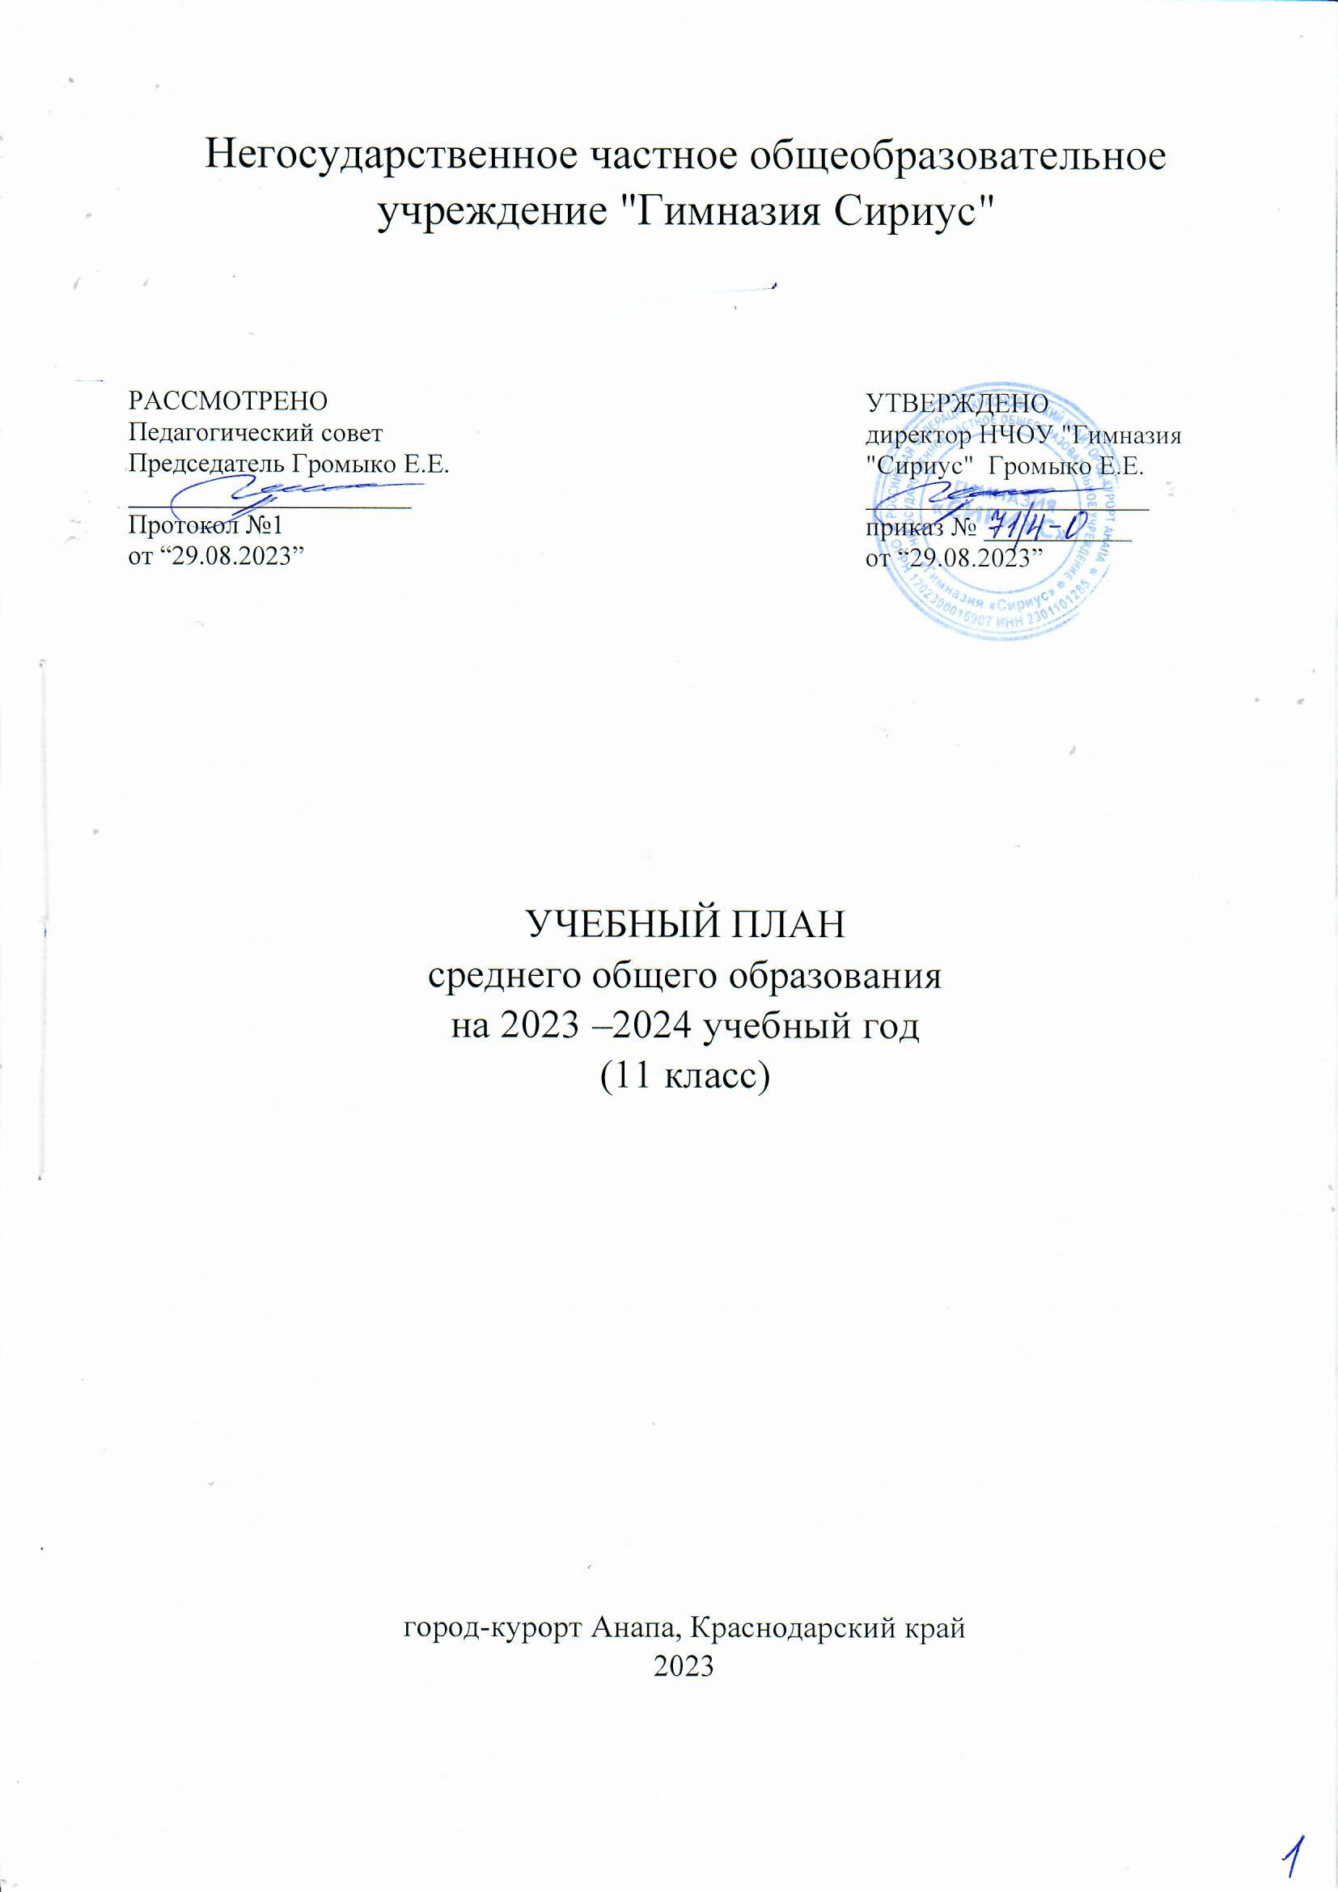

ПОЯСНИТЕЛЬНАЯ ЗАПИСКА

Учебный план среднего общего образования Негосударственное частное общеобразовательное учреждение "Гимназия Сириус" (далее - учебный план) для 11 классов, реализующих основную образовательную программу среднего общего образования, соответствующую ФГОС СОО (Приказ Министерства образования и науки Российской Федерации от 17.05.2012 № 413 «Об утверждении федерального государственного образовательного стандарта среднего общего образования» в редакции приказа Минпросвещения России от 11 декабря 2020 г. N 712), фиксирует общий объём нагрузки, максимальный объём аудиторной нагрузки обучающихся, состав и структуру предметных областей, распределяет учебное время, отводимое на их освоение по классам и учебным предметам.

Учебный план является частью образовательной программы Негосударственного частного общеобразовательного учреждения "Гимназия Сириус", разработанной в соответствии с ФГОС среднего общего образования, с учетом Федеральной образовательной программой среднего общего образования, и обеспечивает выполнение санитарно-эпидемиологических требований СП 2.4.3648-20 и гигиенических нормативов и требований СанПиН 1.2.3685-21.

Учебный год в Негосударственное частное общеобразовательное учреждение "Гимназия Сириус" начинается 01.09.2023 и заканчивается 26.05.2024.

Продолжительность учебного года в 11 классе составляет 34 учебные недели.

Учебные занятия для учащихся 11 классе проводятся по 5-ти дневной учебной неделе.

Максимальный объем аудиторной нагрузки обучающихся в неделю составляет в 11 классе – 34 часа.

Учебный план состоит из двух частей — обязательной части и части, формируемой участниками образовательных отношений. Обязательная часть учебного плана определяет состав учебных предметов обязательных предметных областей.

Часть учебного плана, формируемая участниками образовательных отношений, обеспечивает реализацию индивидуальных потребностей обучающихся. Время, отводимое на данную часть учебного плана внутри максимально допустимой недельной нагрузки обучающихся, может быть использовано: на проведение учебных занятий, обеспечивающих различные интересы обучающихся. В данную часть плана включены учебные предметы «Вероятность и статистика», «Кубановедение», «Финансовая грамотность», «Второй иностранный язык (французский)».

В Негосударственном частном общеобразовательном учреждении "Гимназия Сириус" языком обучения является русский язык.

Промежуточная аттестация – процедура, проводимая с целью оценки качества освоения обучающимися части содержания (полугодовое оценивание) или всего объема учебной дисциплины за учебный год (годовое оценивание).

Промежуточная/годовая аттестация обучающихся за полугодие осуществляется в соответствии с календарным учебным графиком.

Все предметы обязательной части учебного плана и части учебного плана, формируемой участниками образовательных отношений, оцениваются по полугодиям и за год.

Формы и порядок проведения промежуточной аттестации определяются «Положением о формах, периодичности и порядке  
текущего контроля успеваемости и промежуточной аттестации обучающихся Негосударственное частное общеобразовательное учреждение "Гимназия Сириус".

Освоение основной образовательной программы среднего общего образования завершается итоговой аттестацией.

Нормативный срок освоения основной образовательной программы среднего общего образования составляет 2 года.

Утверждаю

Директор Е.Е. Громыко

______________________

Пр.№ _______ от 29.08.2023г.

УЧЕБНЫЙ ПЛАН НЧОУ «ГИМНАЗИЯ «СИРИУС» НА 2023/2024 УЧЕБНЫЙ ГОД ДЛЯ 11 КЛАССА

|  |  |  |  |  |
| --- | --- | --- | --- | --- |
| **Предметная область** | | **Учебный предмет** | **Уровень**  **изучения** | **Количество часов в неделю** |
| **11А**  **(2023/2024 учебный год)** |
|  | **Обязательная часть** | | | |
| Русский язык и литература | | Русский язык | У | 3 |
| Литература | Б | 3 |
| Иностранные языки (английский) | | Иностранный язык | Б | 3 |
| Математика и информатика | | Алгебра | У | 4 |
| Геометрия | Б | 2 |
| Вероятность и статистика | Б | 1 |
| Информатика | Б | 1 |
| Общественно-научные предметы | | История | Б | 2 |
| Обществознание | Б | 2 |
| География | Б | 1 |
| Экономика | Б | 1 |
| Естественно-научные предметы | | Физика | Б | 2 |
| Химия | Б | 1 |
| Биология | Б | 1 |
| Физическая культура и основы безопасности жизнедеятельности | | Физическая культура | Б | 2 |
| Основы безопасности жизнедеятельности | Б | 1 |
| ----- | | Индивидуальный проект | Б | 1 |
| Итого | | |  | 31 |
|  | **Часть, формируемая участниками образовательных отношений** | | | |
| **Наименование учебного курса** | | |  |  |
| Второй иностранный язык (французский) | | | Б | 1 |
| Финансовая грамотность | | | Б | 0,5 |
| Кубановедение | | | Б | 0,5 |
| Вероятность и статистика | | | Б | 1 |
| Итого | | |  | 3 |
| ИТОГО недельная нагрузка | | |  | 34 |
| Количество учебных недель | | |  | 34 |
| Всего часов в год | | |  | 1156 |

ПЛАН ВНЕУРОЧНОЙ ДЕЯТЕЛЬНОСТИ НЧОУ «ГИМНАЗИЯ «СИРИУС» НА 2023/2024 УЧЕБНЫЙ ГОД ДЛЯ 11 КЛАССА

|  |  |
| --- | --- |
| **Учебные курсы** | **Количество часов в неделю** |
| **11А** |
| Разговоры о важном | 1 |
| Моя Россия – мои горизонты | 1 |
| Пишем сочинение | 1 |
| За страницами учебника математики | 1 |
| За страницами учебника обществознания | 1 |
| Говорим по-английски | 1 |
| Основы физической подготовки | 1 |
| ИТОГО недельная нагрузка | 7 |

